Pozdravljeni, upam da se uspešno spopadate s tem šolanjem na daljavo.
Preden gremo naprej, naj vas učiteljica Alenka in učitelj Milan opomniva, da bomo potrebno oceno pri tit dobili na podlagi oddanih domačih nalog. Nekateri še vedno niste oddali skoraj nič, zato se potrudite in opravite naloge za nazaj.
Pri tit smo v tem poglavju spoznali gonila in prestavno razmerje. Pri kolesu smo videli, da nam spreminjanje »prestav« pomaga pri premagovanju zelo strmega klanca ali pri čim hitrejši vožnji po ravnem.
Lepo po vrsti opravljaj naloge. Izmerjene in izračunane podatke pošlji na najin mail.
Na zadnjem kolesu boste na plašču (gumi) naredili oznako s kredo, nalepko, lahko zavežete vrvico okoli gume….
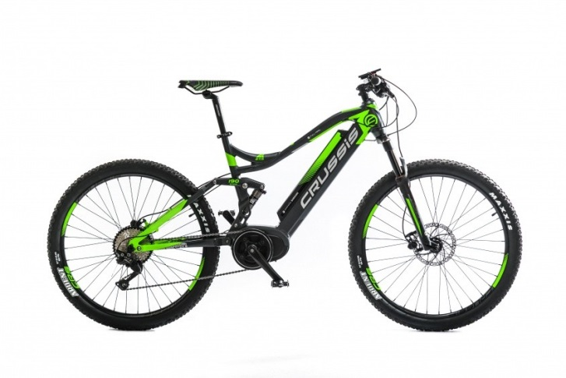
Oznaka

Na tleh dvorišča označiš, kje se kolo z oznako dotika tal.
Sedaj boš kolo peljal naprej toliko, da bo oznaka zopet prišla na tla in zopet to mesto označiš na tleh dvorišča.
Prevozil si določeno razdaljo. Ali mogoče veš, čemu je enaka ta razdalja?
Obsegu kolesa seveda.
Malo matematike: $o=π∙2∙r=π∙d,\ker{je d=2∙r}$
Sedaj pa preverimo, če smo pravilo izmerili razdaljo.
Z gume preberi, koliko meri premer kolesa. Problem? Premer pri gumah je podan v colah – anglosaška merska enota - 1 cola meri 2,54cm.
Premer v colah: krat 2,54 = premer v cm Preveri na svojem kolesu , če je to res.
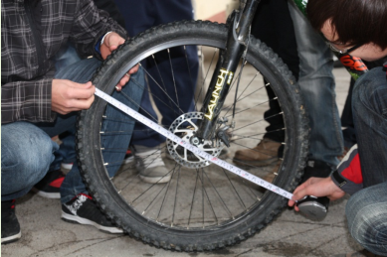
Izračunaš še obseg kroga, ki mora biti enak kot razdalja, ko se kolo zavrti enkrat.
Obseg kroga: Prevožena razdalja pri enem vrtljaju:
Zanimivost. Če si montiral števec za hitrost na kolesu, si moral vnesti premer kolesa. Sedaj veš zakaj. Števec zazna vsak obrat kolesa in nato na podlagi premera izračuna hitrost kolesarja. Tako števec določi tudi prevoženo razdaljo.
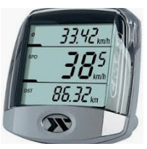
Samo še ena naloga. Sedaj boš postavil zadnje kolo tako, da bo oznaka na tleh in zavrtel pedalo za en obrat. Ni važno, katero prestavo imaš izbrano. Zadnje kolo bo opravilo več kot en obrat.
Izmeri razdaljo:
Sedaj obseg kolesa deli s zgoraj izmerjeno razdaljo.
$$\frac{Obseg kolesa}{Razdalja pri enem vrtljaju pedala}$$
Ta podatek si že enkrat izračunal. Pomisli kje. Če ne veš, ti bova z učiteljico povedala, ko boš poslal podatke z današnje naloge.
Lep pozdrav, učiteljica Alenka in učitelj Milan.
Še ena zanimiva povezava: https://www.zrss.si/nama2012/datoteke/L6_AOberwalderZupanc.pdf

